**مدل های زنان و زایمان**

زایمان مانکن تمام تنه

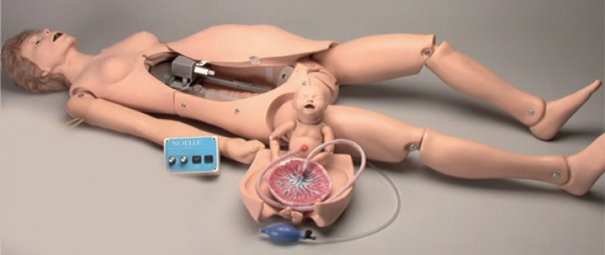

مانکن نیم تنه زایمان



معاینه پستان



مانور لئوپولد

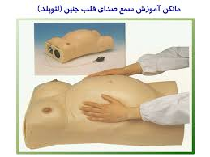



مدل اپی زیاتومی